**1 предисловие**

Уважаемый фотограф,   
При покупке генератора вспышек Nova D, вы выбрали высококачественный и

высокотехнологичный продукт, обладающий большой рабочей производительностью.

Ниже, мы хотим дать вам некоторые сведения и советы о том, как использовать это устройство. Это будет залогом успешной и плодотворной работы с этим оборудованием в ближайшие годы.   
Соблюдение правил эксплуатации дает вам возможность избежать повреждений оборудования и расширяет эксплуатационные срок службы устройства. Оборудование Hensel был разработано с соблюдением высочайших норм контроля качества и обеспечивает высокий уровень безопасности при работе с ним. Строгий контроль качества обеспечивают наш высокий стандарт качества даже в крупносерийном производстве.   
Пожалуйста, следите за рабочим состоянием оборудования и производите необходимое обслуживание своевременно.   
Если у вас есть какие-либо вопросы по поводу использования этого оборудования, не стесняйтесь звонить нам в любое время.   
Мы желаем вам больших успехов в работе с нашим оборудованием.

**Руководство Пользователя Nova D**

**2 Содержание**

1 Предисловие ....................................................1

2 Содержание ......................................................1

3 Инструкции по технике безопасности .............4

4 Общие ...............................................................5

описание ..............................................................5

комплект поставки ...............................................5

5 Технические данные ........................................6

6 Краткое описание элементов управления ......7

7 Начало использования .....................................7

акклиматизации ....................................................7

запуск ....................................................................7

подключение к сети ..............................................8

подключение осветителя .....................................8

8 Инструкция по эксплуатации ............................9

включение/выключение........................................9

синхронизация ......................................................9

пилотный свет……... ............................................10

регулировка мощности ........................................10

тест flash ...............................................................12

аудио .....................................................................12

Check Flash ...........................................................12

счетчик вспышек ....................................................12

Интерфейс USB .....................................................12

9 Операции Строб Мастер Плюс ......................12

внешний вид передатчика ...............................12

основные настройки передатчика .......................12

настройка приемника ...........................................13

регулировки мощности .........................................13

режимы работы пилотного света .........................13

10 Операции с freemask .......................................13

настройки для нескольких вспышек ....................13

11 Рабора с Profoto Air ..........................................14

основные функции ................................................14

Общий вид и управление Air Remote …………14

подготовка к использованию ...............................15

в режиме передатчик/приемник......................15

12 Обслуживание ..................................................16

регулярное техническое обслуживание ..............16

замена предохранителей .....................................16

сообщения об ошибках ........................................16

гарантийные обязательства.................................16

утилизации ............................................................17

13 Точки обслуживания клиентов…………………17

14 Аксессуары ........................................................17

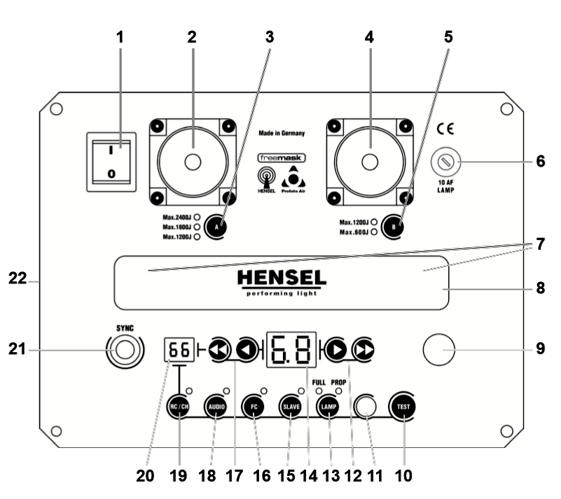

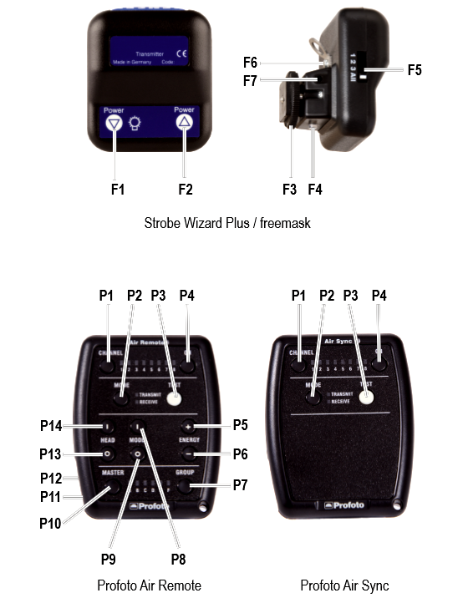

**3 Инструкции по технике безопасности**

В дополнение к общим правилам обращения с электрическим оборудованием, должны быть соблюдены следующие меры предосторожности:

Прочитать и соблюдать ниже перечисленные правила перед началом эксплуатации оборудования.

Предоставить копию меры предосторожности при продаже, аренде или ином распространении данного оборудования.  
**Внимание!** Ненадлежащее обращение с устройством, несоблюдение техники безопасности указанных ниже, или подделка инструкции обеспечения безопасности, могут вызвать повреждение имущества, причинение телесных повреждений, поражения электрическим током, или даже привести к смерти.  
Основное назначение генератора вспышек Nova D обеспечение питание осветительных головок. Он предназначен главным образом для использования внутри студии. Работа вне студии требует принятия определенных мер предосторожности, см. ниже. Генератор может использоваться только с оригинальными аксессуарами Hensel которые описаны в данном руководстве.  
Прибор не может быть использована в иных целях, чем это описано выше, в частности и для других электротехнических применений.  
**Установка и ввод в эксплуатацию**

• Не используйте вспышки во взрывоопасных средах.

• Перед подключением к Nova D электропитания убедитесь, что напряжение сети соответствует характеристикам, указанным на табличке с техническими характеристиками устройства.

• Nova D должен быть подключен только к заземленной систем электроснабжения.

• Используйте только вилки/разъемы с хорошим контактом. Оплавленные и/или ржавые электрические контакты могут быть причиной пожаров. Неисправности розетки могут привести к повреждению розетки. Генератор розетки, также должны быть проверены.

• Не подключайте аксессуаров других производителей, даже если они выглядят похожими или одинаковыми.   
• Для предотвращения повреждения и опасности отключения, избегайте прокладывания кабелей на полу. Если это невозможно, убедитесь, что кабели не могут быть повреждены транспортными средствами, лестницами и др.

• Повреждённые кабели и корпуса должны быть заменены сразу же авторизованным сервисными мастерским.

• Поддержание минимально необходимых расстояний вокруг оборудование – основное условие для обеспечения надлежащей вентиляции.

• Не размещайте какие-либо предметы на оборудование (кофе, чашки, вазочки, сосуды, наполненные водой, и др.).

• Защищайте оборудование от влаги, капель или брызг воды.

• Выбирайте безопасные места для установки и убедитесь, что техника не может упасть в бассейн или другие водные объекты.

• Держать правильное расстояние от легко воспламеняемых материалов, таких как декоративные ткани или бумаги, чтобы предотвратить риск возникновения пожара.

• Безопасная установка приборов на систему подвесных штативов лили пантографов необходимо выполнять с использованием страховочного крепления и тросов. Подходящие страховочные тросы могут быть приобретены в Hensel, указано в разделе „14 Аксессуары“.  
**Внимание!** Неисправная импульсная лампа вспышка и не правильно обращение с ней могут представлять смертельную опасность. Поврежденная лампа-вспышка может представлять смертельную опасность, потому, что вы можете получить повреждения от оголенных высоковольтных контактов. Поэтому, никогда не прикасайтесь к открытым электродам внутри лампы-вспышкы!

Во-первых, необходимо выключить генераторы и отсоединит его от источника питания. Затем Отсоедините лампу от генератора. Лампы-вспышки, должны быть заменены только сервисом и обученным персоналом. Замена ламп-вспышек и ламп моделирующего света должно быть сделано только после того, как генератор был выключен, и головка вспышки отключен от него. Галогенные лампы и лампы-вспышки могут лопнуть и должны эксплуатироваться только при правильно смонтированном пайрекс колпаке Hensel.   
**Внимание!** Есть риск летального исхода при поражении тока от конденсаторов генератора. Открытие корпуса и ремонт оборудования должны осуществляться только уполномоченными сервисами от поставщика оборудования.   
**Работа с оборудованием**

• Не вспыхивайте световыми головками на коротких дистанциях, так как это может привести к повреждению глаз.

• Не смотрите непосредственно на лампы-вспышки или рефлекторы. Вспышка может произойти случайно.

• Регулярно проветривайте закрытые рабочие помещения, чтобы предотвратить возрастание концентрации озона, которая может повысится из-за использования мощных разрядов во вспышках.

• Закрывайте неиспользуемое оборудование и защищайте от пыли работающие приборы при работе в запыленных помещениях.  
  
**4 Общие**

**Описание** Nova D является мощным генератором вспышек. Генератор управляется с помощью встроенных радиоприемников Строб мастер плюс, freemask, Profoto Air. Анетены радио приемников интегрированы в ручку генератора. Заряд генератора может быть распределен симметрично на два осветителя или асимметрично в разных долях на оба осветителя. Чрезвычайно быстрое время перезарядки, короткий импульс и большая мощность является основными преимуществами генератора. Большой светодиодный дисплей и светящиеся в темноте обозначение кнопок, логичное управление Nova D делает его легким в управлении. Любой осветитель Hensel с круглым 13-штырьковый разъемом и мощностью выше чем 3000 Дж могут быть легко подсоединены к генератору. Пожалуйста, обратите внимание на ограничения в отношении применяемых осветительных голов Hensel Flash, головы с длинными скарт-разъемами можно устанавливать с помощью опционально адаптеров шнура. Они позволяют адаптировать 13-штырьковый круглый разъем, чтобы он соответствовал 20 - контактному гнезду вспышки. Пожалуйста, обратитесь в Hensel для получения дополнительной информации.

**Данное руководство пользователя содержит описание генераторов Нова D 1200 и Нова D 2400. Управление их идентично, присутствуют только различия в уровне производительности и размере корпусов.**  
**Комплект поставки**

Проверьте комплект поставки перед первым использованием.

**Примечание:** в комплект поставки может различаться в зависимости от кода по каталогу и страны поставки. Пожалуйста, см. соответствующую информацию в ваших документах на поставку и форме заказа.  
Стандартный комплект поставки включает в себя:

• 1 Nova D 1200 или Nova D 2400

• 1 кабель питания

• 1 кабель синхронизации

• 1 руководство пользователя

**5 технические данные**

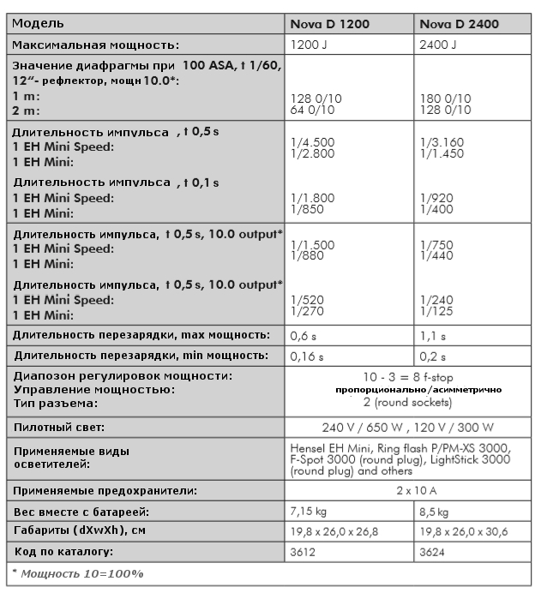

**Характеристики синхронизатора Строб Мастер Плюс freemask:**

* диапазон передатчика: > 40 м (12,2 футов) при прямой видимости
* каналы: 3 отдельных канала (1, 2, 3) + общий канал
* частота: 433,92 МГц синхронизации
* напряжения для камеры: < 1 mA 5 МКСМ / 3 V
* минимальная выдержка синхронизации: 1/250 с, с фокальным затвором и 1/500 с, при меж линзовом затворе
* вес: 0,053 кг
* размеры корпуса (ДхШхВ): 55 мм х 63 мм x 48 мм
* рейтинг: 32 IP
* совместимые вспышки: Nova D, Expert D, Porty L, Speed Max, Integra Plus
* батарея: 28L/6 V.
* freemask передатчик: 3950 3955
* система отвечает всем требованиям ETSI EN300220 и FCC15.231

**Характеристики синхронизатора Profoto Air Remote:**  
код: 3965  
код: 3966

Смотреть оригинальное руководство пользователя производителя Profoto технические изменения не исключаются. Перечисленные данные являются стандартными значениями, которые могут отличаться в зависимости от компонентов и допусков.

**6 Краткое описание элементов управления Nova D 1200/2400**

1 ….. выключатель вкл/выкл

2 .....соединительный разъем для осветителя А

3 .....регулировка мощности осветителя А

4 .....соединительный разъем для осветителя В

5 .....регулировка мощности осветителя B

6 .....предохранитель 10 A

7 .....хранилище для запасных предохранителей

8 .....ручка с радио антенной

9 .....датчик световой синхронизации

10 ....кнопка тест для проверки вспышки и ручного запуска

11 ....индикатор готовности вспышки

12 ....увеличение мощности импульса с шагом 1/10 или 1 f-stop

13 ....моделирующий свет ON/OFF/PROP

14 ....дисплей для вывода значений мощности, каналов, кодов ошибок

15…..отключение/включение датчика световой синхронизации

16 ....проверка вспышек (счетчик)

17 ....уменьшение мощности импульса с шагом 1/10 или 1 f-stop

18 ....звуковой сигнал вкл/выкл

19 ....радиоприемник ON/OFF (Hensel,Profoto) и выбор каналов.

20 ....индикатор выбора канала

21 ....разъем синхронизации SYNC

22 ....USB интерфейс

**7 Начало использования**

**Внимание!** Пожалуйста, убедитесь, что устройство не подключено к источнику питания при подготовке первоначального использования.  
**Акклиматизация**

при транспортировке генератора, со значительными перепадами температур, установите генератор туда, где он будет использоваться и оставить его там на некоторое время. Это исключает возможность образования конденсата и капель влаги которые могут привести к короткому замыканию.  
**Настройка**

**Внимание!** Обратите внимание на общие инструкции по технике безопасности, касающиеся того как правильно поводить установку прибора, в главе „установка и ввод в эксплуатацию“ на стр. 4.  
Генератор может работать как стоя, так и в горизонтальном положении.

**Внимание!** Смертельная опасность! Убедитесь, что агрегатов (генератор и осветительные головы, подключенные к нему) используемые вне помещений или вблизи водоемов (океан, река, бассейн и др.) не могут попасть в воду. Всегда проверяйте безопасность размещения приборов, в случае необходимости их защиты от опрокидывания или падения.  
Будьте вдвойне осторожны при монтаже оборудования на подвесные системы. В соответствии с действующими правилами техники безопасности необходимо закрепить страховочный болт и использовать страховочные тросы. Трос может быть заказана у Hensel, смотреть „14 аксессуары“. Закрепить генератор через ручку на подходящий ремень или проушину.  
Дополнительный держатель генератора (см. на стр. 9) позволяет Вам подвесить генератор на низ стенда для осветительного прибора. Таким образом, стенд имеет низкий центр тяжести, и следовательно, становиться более устойчив. Это также защищает прибор от возможного попадания влаги и грязи на полу.

**Подключение к сети**

**Внимание!** Прежде чем подключать генератор к электропитанию убедитесь, что напряжение соответствует информации на шильдике или указанному в документации. Генератор должен быть подключен только к заземленной сети электропитания.  
Шильдик расположен в нижней части корпуса. Nova D 1200 / D 2400 оснащен мультивольтажной технологией, которая означает, что устройство автоматически регулирует на применяемое напряжение. Лампы моделирующего света должен быть заменены вручную в соответствии с существующим напряжением питания. Шнур питания поставляемый в комплекте с начало подключается к самому генератору и только после этого подключается к сети.

**Предохранитель:**

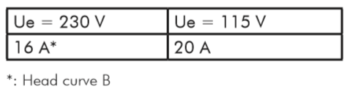

**Подключение осветителей**

**Внимание!** Всегда выключайте генератор перед подключением осветителей. Пожалуйста, обратите внимание на общие меры безопасностипри работе с осветителем.   
Специальный осветитель предназначены для использования с Nova D. Осветители подключаются к генератору через круглые разъемы: 2, 4.   
Осветители с пилотным светом 115 В или 230 V

• EH Mini

• EH Mini Speed

• EH Pro (через адаптер) эти осветители при работе с 115 В или 230 В имеют ограничения по пилотному свету. Пилотный свет имеет максимум 300 Вт / 650 Вт соответственно.

**Примечание:** данные осветители должны быть подключены к генератору через соединительные кабели помеченные - желтый/красный.  
• Пилотный свет может быть установлен в непрерывном режиме или на автоматическое выключение через генератор.

• Пилотный свет может быть установлен пропорционально мощности вспышки (кнопка 13).

• Работа вентилятора охлаждения.

**Внимание!** Генераторы Nova D 1200 и D 2400 имеют очень высокую мощность и скорость перезарядки. Это может вызвать перегрев устаревших осветителей при использовании существующего оборудования. Даже несмотря на защиту, которая была встроена в оборудование, обращайте внимание на перегрев осветителей.  
Виды дополнительных совместимых осветителей можно запросить по адресу info@hensel.de   
Осветители других производителей, даже при наличии соответствующих разъемов и необходимых параметров не могут гарантировать полной совместимости. Пожалуйста, свяжитесь с поддержкой клиентов Hensel относительно вариантов адаптации.

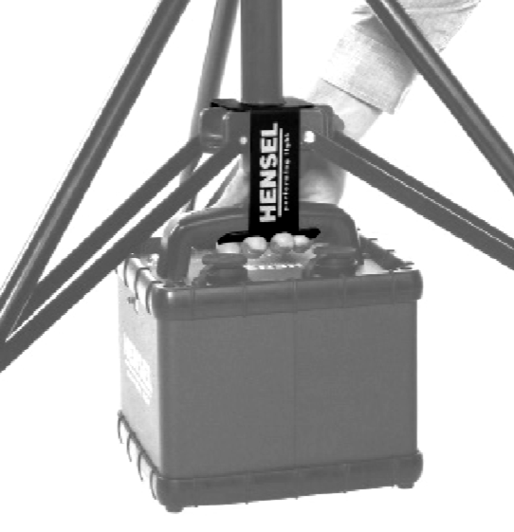

**8 Инструкция по эксплуатации**

**Включение/выключение**

Генератор включается нажатием выключателя (1). Когда вспышка готова загорается индикатор (11), прибор готов к работе. Когда генератор включен, то по умолчанию устанавливаются параметры, которые были активными до последнего выключения. Это означает, что прибор сохраняет параметры в момент выключения.   
**Синхронизация**

Синхронизация между генератором и камерой возможна через кабель синхронизации, встроенный фотоэлемент, или через радио синхронизатор Строб Мастер Плюс, freemask или Profoto Air.

**Синхронизация через кабель**

Фотоаппарат подключается к корпусу генератора через кабель для синхронизации с 6,3 мм разъемом в разъем синхронизации (21). Синхронизация с использованием новейших полупроводниковых технологий и гарантирует надежное срабатывание вспышки даже при использовании более старых моделей камер с механическими контактами. Низкое напряжение в разъем синхронизации делает безопасным и надежным использование современных цифровых камер.

**Примечание:** исходя из множества возможных электронных схем в различных камерах, которые используются для синхронизации, мы не несем ответственности за возможные повреждения камеры. Пожалуйста, свяжитесь с производителем камеры перед использованием камеры для таких целей.  
**Синхронизация через фотоэлемент**

Вспышка выпущенная другим устройством запускает генератор через датчик (9) (slave).   
Этот режим активируется/деактивируется кнопкой (15). Рабочее состояния датчика отображается горящей подсветкой кнопки. Эта функция работает только при условии, что общее освещение менее интенсивно, чем запускающий импульс, приходящий от другого устройства.

**Примечание:** убедитесь, что никакой другой яркий, рассеянный свет не освещает датчик. Если этого невозможно избежать, используйте кабель или радио-передатчик, для синхронизации. Еще одной помехой может быть дугового разряда ламп освещения применяемых в съемочных помещениях (лампы дневного света например – их мигание вызовет срабатывание генератора).  
**Синхронизация через передатчик дистанционного радиоуправления систем Строб Мастер Плюс, freemask, и Profoto Air**   
С помощью пульта управления можно удобно синхронизировать работу камеры и вспышки. Синхронизация осуществляется путем выбора из трех возможных каналов. Активация каналов радио и настройка каналов Строб Мастер Плюс, freemask, Profoto Air осуществляется с помощью RC/CH клавиши (19).

**Однократное нажатие кнопки RC/CH (19)**, чтобы переключиться на режим радио. Дисплей (20) покажет: „Cx“ или „Fx“ для канала Строб Мастер Плюс". Отображаемая информация зависит от настройки перед выключение генератора при последнем использовании. Над клавишей загорается зеленый светодиод.

**Повторное однократное нажатие кнопки RC/CH (19)**. Дисплей (20) показывает: „Px“ канала Profoto Air. Светодиод над клавишей горит оранжевым светом

**Третье однократное нажатие кнопки RC/CH (19)** выключает режим радио синхронизации.

**Нажатие и удержание кнопки RC/CH (19) в течении 2с**, для переключения каналов радио-приемников. Для настройки использовать управляющие клавиши (17) и (12) - переключение каналов.

Подробное описание системы см. в разделе „9 операции со Строб Мастер Плюс“.  
 **Примечание:** другие передатчики радио как радио термометры или радио Ремо - ТЭС, использующих те же радиочастоты могут нарушать радиосвязь или произвольно запускать прибор.

**Пилотный свет**

Пилотный свет включается, выключается, и изменить мощность с помощью кнопки 13. Текущая настройка отображается с помощью светодиода над кнопкой.

При однократном нажатии на кнопку (13) пилотный свет загорается на полную мощность, загорается индикатор FULL. В этом режиме галогенная лампа светит на полную яркость, независимо от настройки мощности вспышки. При повторном нажатии на кнопку (13) пилотный свет загорается пропорционально изменению мощности вспышки и горит индикация PROP. При третьем нажатии на кнопку (13) пилотный свет полностью отлучается, индикаторы FULL и PROP больше не горят.   
Nova D - генератор имеет дежурный режим " Auto " Dimm, которая продлевает срок службы лампы. В этом режиме мощность пилотной лампы через заранее запрограммированный промежуток времени снижается до пропорционального значения 9.0, если прибором весь запрограммированный промежуток времени не пользуются. При нажатии клавиши (17) и (12) одновременно, последнее выбранное значение реле времени отображается на дисплее (14) в минутах. Настройка производится в минутах кнопками (17) и (12) с шагом 5 минут. При выборе времени „0“, на дисплее отображается „--“. В этом случае режим экономии пилотного света не работает. Пилотный свет восстанавливает свою яркость пи нажатии на любую кнопку или срабатывании вспышки.  
**Примечание:** выключайте пилотный свет во время длительных перерывов для экономии электроэнергии и увеличения срока службы лампы.   
**Регулировка мощности вспышки**

Мощность импульса вспышки изменяется в диапазоне 8 – ступеней f с кнопками (17) и (12):

• нажатием кнопок (<) и (>) регулировка мощности производится с шагом f 0,1.

• нажатием кнопок (<<)и (>>) регулировка мощности производится с шагом f 1. Светодиодный дисплей (14) показывает выбираемые значения мощности от 3,0 до 10.  
Nova D может использоваться в симметричном или асимметричном режиме через два выхода (2) А и (4) B. Настройка осуществляется через кнопки (3) и (5). Светодиоды рядом с кнопками показывают выбранную Максимальную мощность каждого канала. Максимум 2400 Дж (Nova D 1200: 1200 Дж) может быть установлен для канала А и максимум 1200 Дж (Nova D 1200: 600 Дж) может быть установлен для канала B.

**Регулировки мощности только канала А** возможна при загорании индикатора мощности - Макс. 2400 Дж (Nova D 1200: Макс. 1200 Дж). Управление мощностью вспышки производится кнопками <, << (17) и >, >>, (12).

Перечисление вариантов настройки канала А:  
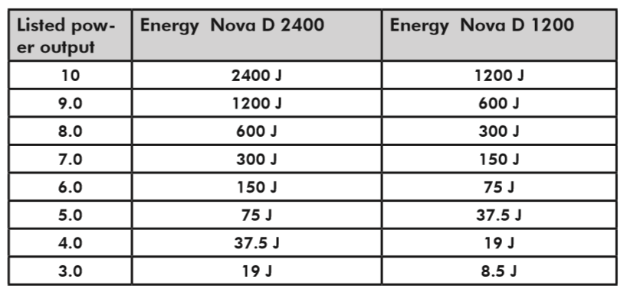

Нажмите клавишу (3) еще раз, чтобы выключить канал снова.  
**Аналогичным способом возможна регулировка мощности канала В**, через кнопку (5) и клавиши <, << (17) и >, >>, (12) .  
Перечисление вариантов настройки канала А:

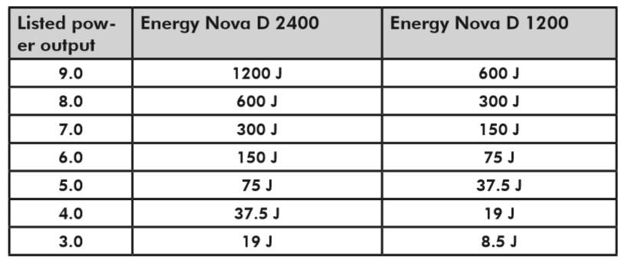

Нажмите клавишу (5) еще раз, чтобы выключить канал B.

**Регулировки мощности, симметрично по обоим каналам**.

Установите канал B на максимальное значение „Max. 1200 Дж“, несколько раз нажав клавишу 5. Если этот канал был уже включен, он будет автоматически установлен на „Max. 1200 Дж“. Если этого не происходит, включите канал, нажимая кнопку (3). Установите требуемую мощность вспышки клавишами <, << (17) и >, >>, (12).  
**Регулировки мощности, асимметрично по обоим каналам**

Установите асимметричную максимальную выходную мощность каналов А и В, несколько раз нажав кнопки (3) и (5). Установите требуемую мощность вспышки клавишами <, << (17) и >, >>, (12).  
Параметры каналов:

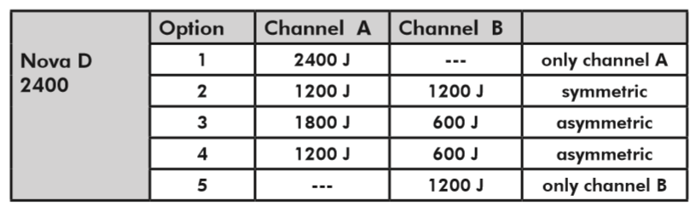

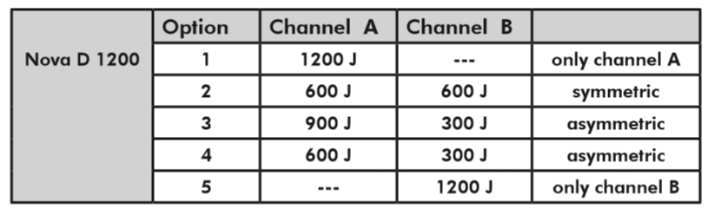

Automatic power drop (APD), когда мощность вспышки уменьшается, APD система (Automatic Power Drop) сжигает запас энергии внутри. Вспышка не срабатывает. Нажатие кнопки тест также сбрасывает накопленную энергию.  
**Тест** вспышки срабатывает при нажатии на кнопку (10). Удерживая нажатой кнопку тест вспышка срабатывает последовательно с максимально возможной частотой.  
**Звуковой сигнал в различных режимах работы:** сигнал готовности после перезарядки или окончания установки настроек (1x короткий). Эта функция может быть выключена кнопкой (18). Сообщения об ошибках так же обозначаются сигналом (1x короткий), а также отображением «Er» на дисплее (20) и номера ошибки на дисплее (14).   
Звуковой сигнал (3 раза короткий) указывает на то, что верхний или нижний предел диапазона настроек по мощности был достигнут. Пределы настройки могут различаться в зависимости от распределения между каналами (А и В). Настройка параметров с помощью кнопок <, << (17) и >, >>, (12) сопровождается однократным звуковым сигналом по достижении границы установленного диапазона. При настройке параметров с помощью радио синхронизатора, звуковой сигнал указывает, что требуемое значение было установлено после каждой настройки.  
Готовность вспышки к работе после включения индицируется светодиодом (11). Готовность также подтверждается звуковым сигналом, если эта функция активирована.   
**Check Flash** режим активируется кнопкой (16) «FC». В этом режиме пилотный свет гаснет сразу после импульса или регулировки мощности и загорается когда установленное значение мощности достигнуто. Это позволяет визуально оценить готовность вспышек к срабатыванию. Этот режим актуален, когда вы работаете сразу несколькими вспышками.   
**Ежедневный счетчик вспышек**, которые были отработаны с момента последнего сброса счетчика отображаются на двух светодиодных дисплеях (20) и (14).  
Как считать ежедневный счетчик вспышек: Нажмите кнопку AUDIO (18) и удерживайте ее в течении одной секунды. Светодиодный индикатор 20 и 14 мигнут показав число сделанных вспышек. Число считывается вместе с обоих дисплеев. Диапазон счетчика доходит до значения «9999».

**Пример:**

левый дисплей правый дисплей результат

00 21 21 срабатывание

01 01 101 срабатывание

**Как сбросить ежедневный счетчик вспышек:** вовремя отображения значения счетчика нажмите кнопку SLAVE (15), дисплей будет сброшен до значения 00 : 00.  
**USB интерфейс**

USB 2.2 расположен на боковой стороне генератора используется только для служебных целей.

**9 Операции с Строб Мастер Плюс**

Nova D генератор имеет встроенный радиоприемник, который может использоваться для запуска вспышки. Эта связь также позволяет дистанционно управлять пилотным светом и дистанционно регулировать мощность вспышки.   
**Внешний вид передатчика:**

F1 .....уменьшение мощности вспышки с шагом f 1/10 (режимы пилотного света)

F2 .....увеличение мощности вспышки с шагом f 1/10

F3 .....Крепежная гайка для крепления на " горячий башмак "

F4 .....кнопка тест для ручного пуска

F5 .....переключатель выбора каналов

F6 .....винт фиксации крышки батарейного отсека

F7 .....разъем для кабеля синхронизации 2.5mm  
**Основные настройки передатчика**

Передатчик не имеет выключателя он готов к работе сразу после установки его на камеру в горячий башмак или подключения к камере через кабель синхронизации.

Установите передатчик в "горячий башмак" камеры и закрепите его с фиксирующей гайкой F3. - или – установите передатчик на рельсы для аксессуаров камеры и подключите его через разъем F7 к камере с помощью прилагаемого кабеля синхронизации. Передатчик и приемник могут быть синхронизированы через три разные канала. Можно настраивать отдельно до трех отдельных приемников. Кроме того, датчик может также контролировать все приемники вместе. Настройка производится с переключателя каналов F5.

Установите переключатель F5 для канала 1, 2 или 3 для синхронизации отдельных каналов или установите переключатель в положение, когда все каналы будут управляться одновременно.   
Настройка ресивера см. описание на страницах 12/13  
**Регулировка мощности вспышки**

Регулируется с шагом 0,1 f-ступени с двумя клавишами управления F1 (снижение мощности вспышки) и F2 (повышение мощности вспышки) светодиодный дисплей генератора показывает выбранное значение мощности.  
**Переключение режимов работы пилотного света**

Нажатие и удержание кнопки F1: переключает режимы работы пилотного света.

Вы можете переключать режим работы пилотного света между «выключено – полная мощность – пропорционально – выключено». Управление происходит только осветителями подключенными к разъемам 2 и/или 4, и которые включаются через кнопки (3) и/или (5).

**10 Операции с freemask**

Передатчик „freemask“ имеет все функции «Строб Мастер Плюс», и работает таким же образом. Настройка мощности приборов может быть сделана только в „C“-каналах, а не в „F“ каналах. Кроме того, freemask передатчик предоставляет возможность получить специальную выделяющуюс фона объект маску фотографическим способом. Для этого, камера делает два последовательных снимка, при которых значения выдержки и положение камеры остаются неизменными для обеих экспозиций.

В freemask передатчике создано две флеш-группы, используемые для обеих экспозиций:   
• Флэш-группы для фактического мотива (рисующего света), чтобы сфотографировать сам объект.   
• Флэш-группы для подсветки фона (маска освещения).   
Маска слоя (для последующей замены фона) легко создается с помощью редактирования полученных изображений, благодаря чему снимаемый объект может быть легко вырезан из фона.   
Вспышка имеет три других „F“ каналы, кроме стандартных „C“ каналов.   
• Вспышкам для работы с объектом съемки, присваиваются „C“   
каналы.   
• Вспышкам для освещения фона, присваиваются „F“ каналы.   
При выборе каналов, (см. раздел „настройка приемника“) в freemask каналы отвечающие за фон: „F1“, „F2“ и „F3“ будут регулироваться по мощности света в соответствии с каналами Строб Мастер „С1“, „С2“ и „C3“.  
H.F1 будет регулироваться в соответствии с настройками по каналу H.C1.   
Запуск синхронизации всех вспышек при работе с freemask будет осуществляться при установке селектора F5 в положение синхронизации для всех или выбранных каналов.   
**Примечание**:   
Стоит учесть, что для правильной работы приборов в режиме freemask необходимо выключить режим светосинхронизации на этих приборах. Иначе, возможно одновременное срабатывание приборов рисующего света и фонового света (маски) по импульсу группы рисующего света.

Рекомендуем установить вашу камеру в режим серийной съемки,

для максимальной точности работы системы freemask за счет максимально малого промежутка времени между срабатыванием рисующего света и фонового света. Это гарантирует наивысшую степень частоты двух последовательных экспозиций (в зависимости от камеры). Запуск вспышек группы, необходимых для освещения сюжета (C1, C2, C3), а затем запуск вспышек необходимых для освещения маски (F1, F2 и F3).   
В настоящее время, все камеры поддерживают серийную съемку от 3-х   
кадров в секунду (в теории) с выдержкой 1/500 секунды.

**Настройки для нескольких вспышек**   
Если несколько отдельных вспышек (до 3) работают внутри радио   
диапазона синхронизации, каждая вспышка должно иметь отдельный канал, назначенный для нее.   
Для этого необходимо установить канал при помощи переключателя F5 на 1, 2 или 3.   
Установить „C“ канал для освещения сюжета.   
Установить “F” канал для освещения фона.   
Пример:   
станция 1: передатчик-канал 1 сюжет C1 фон F1   
станция 2: передатчик-канал 2 сюжет C2 фон F2   
станция 3: передатчик-канал 3 сюжет C3 фон F3

**11 Работа с Profoto Air**

Прибор оснащен встроенным радиоприемником для Profoto Air Remote пульта дистанционного управления, который доступен в двух версиях:   
- устройство позволяет Вам запускать отдельные вспышки через 8 каналов.   
- устройство позволяет синхронизировать, регулировать мощность вспышки, и удаленно управлять мощностью вспышки и пилотным светом.   
Кроме того, Profoto Air Remote имеют дополнительные опции, которые могут быть использованы для управления вспышкой и без установленного на камеру синхронизатора.   
**Основные функции**Profoto Air Sync/может управлять генераторами по 8 различным каналам не пересекающимся друг с другом.   
Кроме того, Profoto Air Remote и Nova D могут создавать 6 отдельных групп, и затем контролировать их параметры совместно.   
• Вспышки, относящиеся к той же группе контролируются вместе.   
• Несколько генераторов или моноблоки могут быть назначены в одну группу.   
• В режиме master, все вспышки, относящиеся к одному каналу могут управляться независимо от их группы назначения.   
**Примечание:**   
Для получения дополнительных сведений о множестве Profoto Air Remote функций и как их использовать, обратитесь к инструкции по эксплуатации этого изделия.

**Дистанционный пуск**   
Передатчик имеет 8 различных каналов для синхронизации вспышки.

Моноблоки имеют 8 строенных Profoto каналов. Это   
позволяет контролировать до 8 приборов отдельно.

Кроме того, Profoto Air Remote и Nova D могут создавать до 6 активных групп подключенных осветителей, а затем контролировать их совместно.

• Осветители, относящиеся к одной группе управляются вместе.

• Осветители подключенные к каналам A и B Нова-D могут быть отнесены к разным группам.

• Часть генераторов могут быть отнесены к одной группе, например: все лампы одного светлого края.

• В режиме master, все генераторы могут управляться независимо от их назначения группы.

**Общий вид и элементы управления Air Remote**  
P1...... клавиша выбора канала   
P2...... переключатель в режим передатчик/приемник   
P3...... тест flash/кнопка тест и запуска камеры   
P4...... On/off - кнопка включения устройства  
P5...... увеличение энергии вспышки +   
P6...... снижение энергии вспышки -   
P7...... кнопка выбора группы   
P8...... включение моделирующего света   
P9...... выключение моделирующего света

P10.... включение режима мастер   
P11.... гнездо подключения пускового тросика камеры   
P12.... гнездо для синхрокабеля   
P13.... режим ожидания вспышки (спящий режим)   
P14.... разбудить вспышку

**Подготовка к использованию синхронизатора**  
Установите синхронизатор в горячий башмак камеры или подключите его к камере через синхрокабель. Включите передатчик нажав кнопку Р4 на передатчике загорятся установленные настройки. Нажмите кнопку P4 снова, чтобы включить передатчик если он выключится. Передатчик отключается автоматически после 30 минут бездействия.

**Устройство в режиме передатчик/приемник**   
Profoto Air Sync может быть использовано в качестве передатчика   
или как приемник.   
Нажмите и удерживайте кнопку MODE (P2), до тех пор, пока загорится индикатор передатчика.   
Эта команда позволяет установить устройство в качестве передатчика.   
- или -   
Нажмите и удерживайте кнопку MODE (P2), до тех пор, пока загорится индикатор приема.   
Эта команда позволяет установить устройство в качестве приемника.

**Настройка канала**

Все приборы которые должны работать вместе, должны быть установлены на один и тот же канал. Настройка происходит кнопкой (P1). Необходимо нажимать кнопку (P1) до тех пор, пока нужный канал 1-8 не начнет отображается на светодиодной полосе. Каналы настройки Nova-D в диапозоне P1 - P8 отображаются на левом дисплее (20). Нажмите кнопку RC/CH (19) несколько раз до тех пор, пока не отобразится „P“ канал. При этом светодиод над клавишей горит оранжевым светом. Нажмите и удерживайте RC/CH (19) в течении 2 секунд, чтобы изменить каналы радио приемника. Дисплей мигает. Теперь каналов может быть изменен с помощью клавиши выбора << (17) и >> (12).  
**Настройки группы**

Только Profoto Air Remote позволяет объединить отдельные вспышки в группы. Это позволяет совместно управлять настройками вспышек, находящихся в данной группе. Срабатывание отдельных групп вспышек производится через назначенный канал. Кроме того, датчик может контролировать все группы вместе (мастер-режим).  
**Настройка группы кнопкой (P7).**  
Нажимайте кнопку выбора группы (P7) до требуемой группы отображаемой на светодиодной линейке.

- или –

Нажмите кнопку (P10), чтобы выбрать все группы. Загорится вся светодиодная линейка, при этом будут управляться все вспышки независимо от установленной группы.  
Два канала генератора A и B Nova D, могут работать в двух разных группах.

Выбранные группы отображаются на дисплее (14).

• Первая цифра на дисплее (14) показана группу канала А.

• Вторая цифра дисплея (14) показана группу канала B.  
**Как изменить канал/группу синхронизации:**

Нажмите и удерживайте в течении двух секунд кнопку RC/CH (19).

Дисплей начнет мигать. Нажатием группы кнопок (17) и (12) установите необходимый канал. После 5s дисплей переключается обратно и будет показывать настройки мощности.   
**Проверка установленного кана/группы.**

Нажмите и удерживайте кнопку RC/CH (19) в течении двух секунд. Оба дисплея (14) и (20) мигнули. Выбранные каналы отображаются на левом дисплее (20), группы отображаются на правом дисплее (14).  
Profoto Air Remote Settng кнопки P5 и P6 используется для регулировки мощности вспышки на генераторе. Коротким нажатием клавиши изменяется регулировка мощности с шагом f 0.1, нажав и удерживая кнопку больше двух секунд возможно производить регулировку мощности полым шагом f 1.0. Нажмите кнопку (P5), чтобы увеличить мощность и кнопку (P6) с целью уменьшения мощности генератора, светодиодный дисплей покажет устанавливаемое значение.  
**Используя кнопки (P13) и (P14) можно отключить осветитель выбранной группы**. Нажатие кнопки (P13), чтобы выключить импульсный осветитель, выбранной группы.

Нажатие кнопки (P14) подключает осветитель выбранной группы.

**Регулировка пилотного света**

Пилотный свет осветителя может быть включен и выключен кнопками (P8) и (P9). Кнопка (P8) - выключить пилотный свет. Кнопка (P9) - включить пилотный свет.

**12 Обслуживание**

**Внимание!** Генератор должен быть выключен и отсоединен от источника питания, прежде чем выполнять любые работы по обслуживанию.  
Генератор Nova D требует минимального технического обслуживания оператором. Для гарантии безопасности электрооборудования, снаружи устройства следует регулярно очищать от пыли и грязи.

**Примечание:** допускается к эксплуатации только чистый и сухой блок!  
**Регулярное техническое обслуживание**   
Национальные правила безопасности требуют осмотра и обслуживания   
любой электрической системы и оборудования через регулярные промежутки времени.   
Моноблоки, генераторы и вспомогательное оборудование должны регулярно осматриваться

через равные промежутки времени для обеспечения эксплуатационной безопасности.

**Сообщение**   
Ежегодная проверка оборудования обеспечивает безопасность потребителя   
и сохранность дорогостоящего оборудования.

**Замена предохранителей   
Внимание!**   
Предохранители должны быть установленного образца. Используйте только

фирменные запасные предохранители из комплекта, которые соответствуют необходимым требованиям и обеспечивают быстрое отключение.   
Приборы должны быть выключены и отсоединены от электросети перед тем, как заменить предохранитель. Предохранители для работы с 300 Вт галогеновая Лампа: F 4 ч,   
5x20 мм. Используйте только предохранители с „высокой соединительной способностью“, типа “H”, в соответствии EN 60127-2/1 или IEC 127-2/1. Неправильный предохранитель может увеличить опасность перегорания и взрыва галогеновой лампы пилотного света.

**Как заменить предохранитель:**

Откройте крышку (6) отверткой, и вытащите предохранитель. Замените неисправный предохранитель новым предохранителем необходимого типа указанного в предыдущем пункте. Примечание: ручка (7) содержит два запасных предохранителя (6). Заменить запасные предохранители сразу после удаления.  
**Сообщения об ошибках**

В случае ошибки, код ошибки отображается на дисплее (14). Цифры означают следующее:  
E1 - ошибка зарядки, Max. время зарядки превышено. Для сброса ошибки необходимо выключить и включить генератор снова.

E2 – ошибка разряда, Max. время разряда превышено. Для сброса ошибки необходимо выключить и включить генератор снова.

E3 – перегрузка прибора. Для сброса ошибки необходимо выключить и включить генератор снова.

Е4 – не отработала вспышка. Ошибка сбрасывается после короткого времени.

E5 – перегрев. Ошибка сбрасывается, как только температура падает ниже критического значения

**Гарантийные обязательства**

Гарантийный срок эксплуатации батареи, флэш-генераторы зависит от страны поставки. Вы можете получить информацию, относящуюся к гарантийному сроку на интернет-страницах компании-дистрибьютора.

Правильное использование, с соблюдением требований безопасности указанных в данном руководстве, обязательное требования для сохранения гарантии. Несанкционированное вскрытие и не правильное использование приборов лишают вас гарантии. На лампы-вспышки, лампы пилотного света, защитные стеклянные колпаки и дефекты кабеля, причиной которых стало не правильное использование оборудования, гарантия не распространяется. Гарантия включает в себя замену неисправных частей и время, необходимое для их установки квалифицированным специалистом.  
**Примечание:** вы можете отправить оборудование бесплатно в один из пунктов обслуживания, см. в разделе „13 Точки обслуживания клиентов“. Пожалуйста, приложите перечень отправляемого оборудования.

**Упаковочные материалы генератора должна быть отсортированы и переработаны по мере необходимости (утилизированы). Устаревшие и не исправные электронные компоненты, приборы должны быть переработаны в соответствии с положением об утилизации.**

**13 Точки обслуживания клиентов**

Производителя одежды HENSEL-визит GmbH & Co. Кг Роберта Бунзена-ул. 3 97076 Вюрцбург Тел. +49 931 27881-0 факс: +49 931 27881-50 E-Mail: info@hensel.de   
Дополнительно национальные и международные номера и адреса пунктов обслуживания можно найти на веб-странице Hensel-визит GmbH & Co. Кг: www.hensel.de

**14 Аксессуары**

Осветитель EH Pro Mini code no.: 3605

Осветитель EH Pro Mini Speed code no.: 3606

Кольцевой осветитель RF 3000P/PM-XS code no.: 3410

F-Spot 3000 Дж круглый разъем code no.: 3391

Light Stick 3000 Дж круглый разъем code no.: 379

Полный список подходящих для генератора аксессуаров можно запросить по адресу info@hensel.de  
Радио передатчик/приемник Строб Мастер Плюс code no.: 3950

freemask передатчик code no.: 3955

Profoto / Hensel Air Sync code no.: 3965

Profoto / Hensel Air Remote code no.: 3966

Profoto / Hensel Air USB code no.: 3967  
страховочный трос code no.: 769

Кронштейн подвеса генератора на стойку code no.: 227